
บริษัท เคมีแมน จำกัด (มหาชน)

เอกสารยืนยันข้อกำหนด เพื่อลงนามอนุมัติ
(User Sign-off Specification)
Spec B ฟอร์มย่อยรายละเอียดงบประมาณ (GL Subform)
Data Warehouse and BI Dashboard Budgeting and Management

0) ฟอร์มย่อยรายละเอียดงบประมาณ (GL Subform)
บริบทและขอบเขต (Context)
ในหน้ากรอกงบประมาณ รหัสบัญชี (GL) บางกลุ่มที่กำหนดเป็นกลุ่มพิเศษ จะไม่สามารถกรอกยอดรายเดือนได้โดยตรง ผู้ใช้งานต้องกดปุ่ม "+ ใส่รายละเอียดงบทำการ" เพื่อเปิดฟอร์มย่อย (Subform) กรอกรายละเอียดก่อน จากนั้นระบบจะรวบรวมยอดและแสดงผลกลับในแถวงบรออนุมัติโดยอัตโนมัติ
เอกสารนี้ครอบคลุม GL กลุ่มพิเศษทั้ง 6 กลุ่ม โดยอ้างอิงคอลัมน์และตัวเลือกจากไฟล์ต้นแบบ
ผู้ใช้งานที่เกี่ยวข้อง: ผู้กรอกงบประมาณระดับ L3/L4 (Department Head, Assistant Department Head, Supervisor ทุก Tier) และ L2 จำนวน 3 ท่าน
จุดเข้าใช้งานฟอร์มย่อย
GL กลุ่มพิเศษในตารางหลักจะแสดง Chip สีตามกลุ่ม ได้แก่ Entertainment · Lease & Rental · Professional & Legal Fee · Public Relation & Donation · Training & Seminar · Travelling Expense แทนช่องกรอกยอดรายเดือน ผู้ใช้งานกดปุ่ม "+ ใส่รายละเอียดงบทำการ" เพื่อเปิดฟอร์มย่อย เมื่อบันทึกแล้ว ยอดรวมจะปรากฏในคอลัมน์ Pending โดยอัตโนมัติ

กลุ่มรหัสบัญชี (GL) | คอลัมน์รายละเอียด | ชนิดการกรอก
Entertainment | ประเภทการรับรอง, รายละเอียด | ประเภทการรับรอง = รายการเลือก (ตัวเลือกแตกต่างกันตามรหัสบัญชีภายนอก/ภายใน)
Lease & Rental | ประเภทรถ, ทะเบียนรถ, สถานที่ใช้งาน, กิจกรรม | รายการเลือก และพื้นที่สีเทาตามประเภทรหัสบัญชี (รถ / เครื่องจักร / อื่นๆ)
Professional & Legal Fee | Project, รายละเอียด | กรอกข้อความอิสระ (ไม่มีรายการเลือก)
Public Relation & Donation | รายละเอียด | กรอกข้อความอิสระ (คอลัมน์เดียว)
Training & Seminar | หลักสูตรอบรม, Method | Method = รายการเลือก (Inhouse/Public)
Travelling Expense | Trip Manager | ผู้ใช้กรอกข้อมูลทริปครั้งเดียว ระบบคำนวณเบี้ยเลี้ยงให้อัตโนมัติ ส่วนค่าที่พัก ค่าเดินทาง และค่าใช้จ่ายอื่นให้กรอกยอดรวมเอง จากนั้นระบบกระจายยอดไปยัง 8 รหัสบัญชี (4 ประเภทค่าใช้จ่าย × 2 หมวด ในประเทศ/ต่างประเทศ) โดยอัตโนมัติ
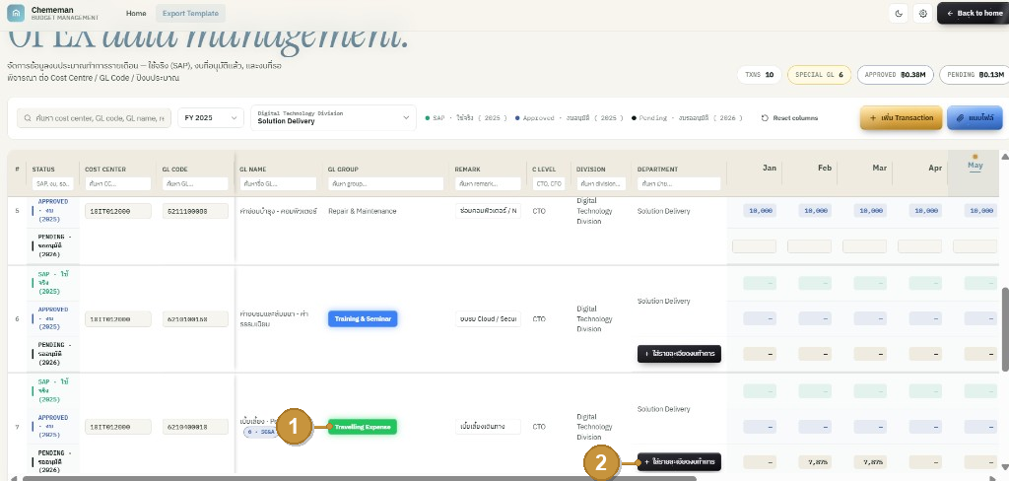
ภาพประกอบ: จุดเข้าใช้งานฟอร์มย่อย

สัญลักษณ์ | องค์ประกอบ | ความหมาย
① | ป้ายกลุ่มรหัสบัญชี (GL) (chip สีเฉพาะกลุ่ม) | บอกว่า รหัสบัญชี (GL) นี้เป็นกลุ่มพิเศษ ต้องกรอกผ่านฟอร์มย่อย
② | ปุ่ม + ใส่รายละเอียดงบทำการ | กดเพื่อเปิดฟอร์มย่อยของกลุ่มนั้น (เนื้อหาตามหัวข้อ 1–6)

GL กลุ่มพิเศษปรากฏในตารางได้ 2 ทาง และทั้งสองทางเข้าสู่ฟอร์มย่อยโดยอัตโนมัติ
เปรียบเทียบ | (ก) มีอยู่แล้วในตาราง | (ข) ผู้ใช้เพิ่มเอง
ที่มาของแถว | ระบบแสดงแถวตั้งแต่เปิดหน้า | กด "+ เพิ่ม Transaction" แล้วเลือก Cost Center และรหัสบัญชีจาก Master
เงื่อนไข รหัสบัญชี (GL) | GL ที่มี SAP Actual หรืองบประมาณในปีนั้น | GL ที่ยังไม่เคยมี Actual ใน SAP แต่ต้องการใช้ในปีปัจจุบัน
เข้าโหมดฟอร์มย่อย | อัตโนมัติ ตามกลุ่มของรหัสบัญชี | อัตโนมัติ เหมือนแถวกลุ่มพิเศษทั่วไป
กฎที่ใช้ร่วมกัน: GL กลุ่มพิเศษไม่ว่าจะมาจากทาง (ก) หรือ (ข) จะเข้าสู่ฟอร์มย่อยโดยอัตโนมัติเสมอ
- เมื่อกรอกฟอร์มย่อยเสร็จสิ้น ระบบจะส่งยอดรวมกลับไปยังคอลัมน์ Pending ของรหัสบัญชีนั้นในตารางหลัก สำหรับ Travelling Expense ระบบจะกระจายยอดลงครบทั้ง 8 รหัสบัญชีตามหมวดบัญชีที่เกี่ยวข้อง
- หมายเหตุ: คอลัมน์รายละเอียดในฟอร์มย่อยเป็น Dropdown หรือช่องข้อความอิสระตามกลุ่ม GL ตัวเลือกและพื้นที่สีเทาจะเปลี่ยนแปลงตามรหัสบัญชี โดยอ้างอิงจากไฟล์ต้นแบบ GL กลุ่มพิเศษโหมดอ่านอย่างเดียวของฟอร์มย่อย (Read-only lock)
โหมดอ่านอย่างเดียว (Read-Only) ของฟอร์มย่อย
ฟอร์มย่อยจะเปิดในโหมดอ่านอย่างเดียวเมื่อผู้ใช้ปัจจุบันไม่มีสิทธิ์แก้ไข ซึ่งเกิดขึ้นใน 3 กรณี ได้แก่
(1) ฝ่ายส่งเข้าอนุมัติแล้ว (สถานะ PENDING_*)
(2) อนุมัติแล้ว (APPROVED)
(3) ผู้ใช้เป็นผู้อนุมัติที่เปิดดูเพื่อตรวจสอบ
การเปลี่ยนแปลงของฟอร์มในโหมดนี้
ช่องกรอกและรายการเลือกทุกรายการจะถูก Disabled ไม่สามารถกดหรือพิมพ์ได้ ปุ่ม "เพิ่มรายการ" และ "บันทึก" จะถูกซ่อน และปุ่ม "ยกเลิก" จะเปลี่ยนเป็น "ปิด" หัวฟอร์มจะแสดงสัญลักษณ์ 🔒 ต่อท้ายชื่อพร้อมข้อความ "อ่านอย่างเดียว (แก้ไม่ได้)" และปุ่มที่หน้าหลักจะเปลี่ยนเป็น "🔒 ดูรายละเอียด"

ภาพประกอบ: สุชัญญา (ผู้กรอก) เปิดฟอร์ม Professional & Legal Fee หลังจากฝ่ายถูกส่งเข้าอนุมัติแล้ว (PENDING_APPROVER1) — ฟอร์มจะแสดงในโหมดอ่านอย่างเดียวทันที แก้ไขข้อมูลใดไม่ได้
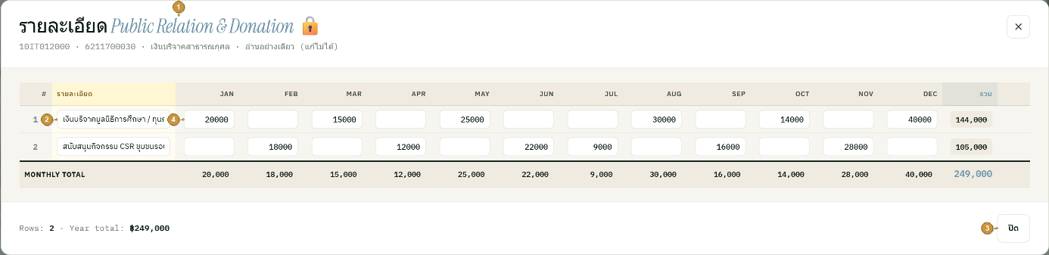

สัญลักษณ์ | องค์ประกอบ | สถานะ | การทำงาน / เงื่อนไข
① | หัวฟอร์ม + 🔒 | อ่านอย่างเดียว | ชื่อกลุ่มมี 🔒 ต่อท้าย + ขึ้นข้อความ "อ่านอย่างเดียว (แก้ไม่ได้)"
② | ช่องกรอกรายละเอียด | disabled | ทุก input / รายการเลือก ถูกล็อก พิมพ์/เลือกไม่ได้
③ | ปุ่มท้ายฟอร์ม | ปิด | ซ่อน "เพิ่มรายการ"/"บันทึก" โดยเหลือปุ่ม "ปิด"
④ | ยอดรายเดือน ม.ค.–ธ.ค. | ตัวเลข | กรอกจำนวนเงินแต่ละเดือน ยอดรวมคำนวณอัตโนมัติที่คอลัมน์ขวาสุด

1) Entertainment — ประเภทการรับรอง
ฟอร์มย่อย Entertainment ประกอบด้วย 3 ส่วน ได้แก่ ประเภทการรับรอง (รายการเลือก) · รายละเอียด (ข้อความอิสระ) · ยอดรายเดือน ม.ค.–ธ.ค. (ตัวเลข รวมอัตโนมัติคอลัมน์ขวาสุด)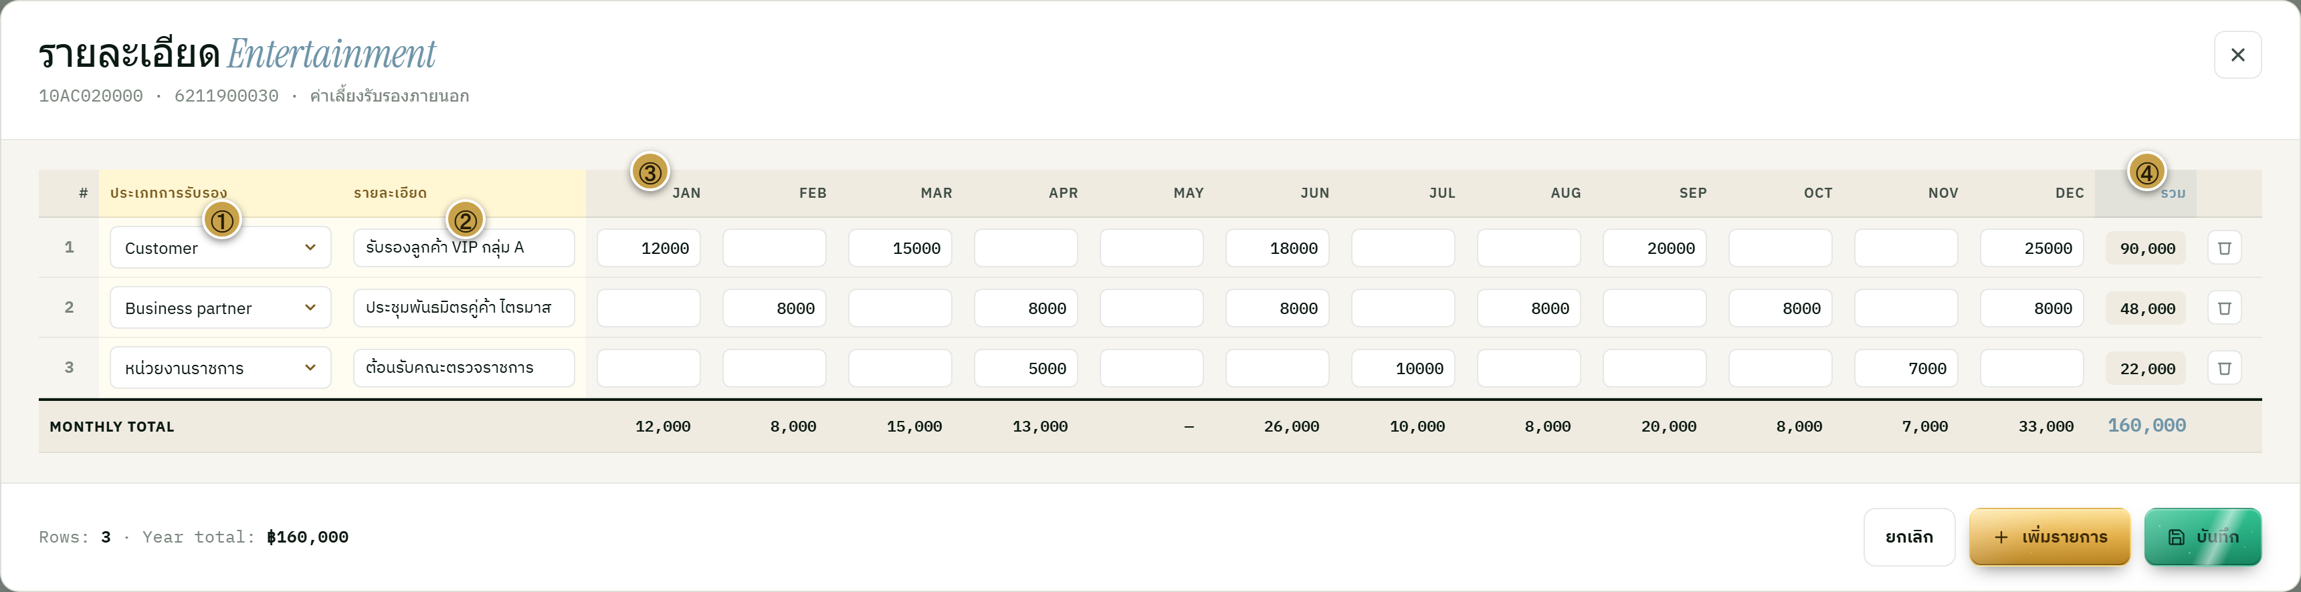
สัญลักษณ์ | องค์ประกอบ | ชนิด / ตัวเลือก | การทำงาน / เงื่อนไข
① | ประเภทการรับรอง | รายการเลือก | รหัสบัญชี (GL) ภายนอก (…900030)  ได้แก่ Customer: Business partner: หน่วยงานราชการ: อื่นๆ
② | รายละเอียด | กรอกข้อความอิสระ | อธิบายรายการรับรอง เช่น "รับรองลูกค้า VIP กลุ่ม A"
③ | ยอดรายเดือน ม.ค.–ธ.ค. | ตัวเลข | กรอกจำนวนเงินแต่ละเดือน ยอดรวมคำนวณอัตโนมัติที่คอลัมน์ขวาสุด

ตัวเลือกของ "ประเภทการรับรอง" ขึ้นอยู่กับรหัสบัญชี ระบบสลับชุดตัวเลือกให้อัตโนมัติ
รหัส รหัสบัญชี (GL) | ประเภท | ตัวเลือก รายการเลือก "ประเภทการรับรอง"
5211900030: 6211900030 | ค่าเลี้ยงรับรองภายนอก (External) | - Customer  - Business Partner  - หน่วยงานราชการ  - อื่นๆ
6211900031 | ค่าเลี้ยงรับรองภายใน (Internal) | - พนักงานบริษัท  - กรรมการบริษัท

2) Lease & Rental
2.1) รหัสบัญชี (GL) ยานพาหนะ (รหัสลงท้าย 060 เช่น 6211200060): กรอกได้ครบทุกคอลัมน์
- ฟิลด์ประเภทรถ และทะเบียนรถ เป็นรายการเลือก (Dropdown)
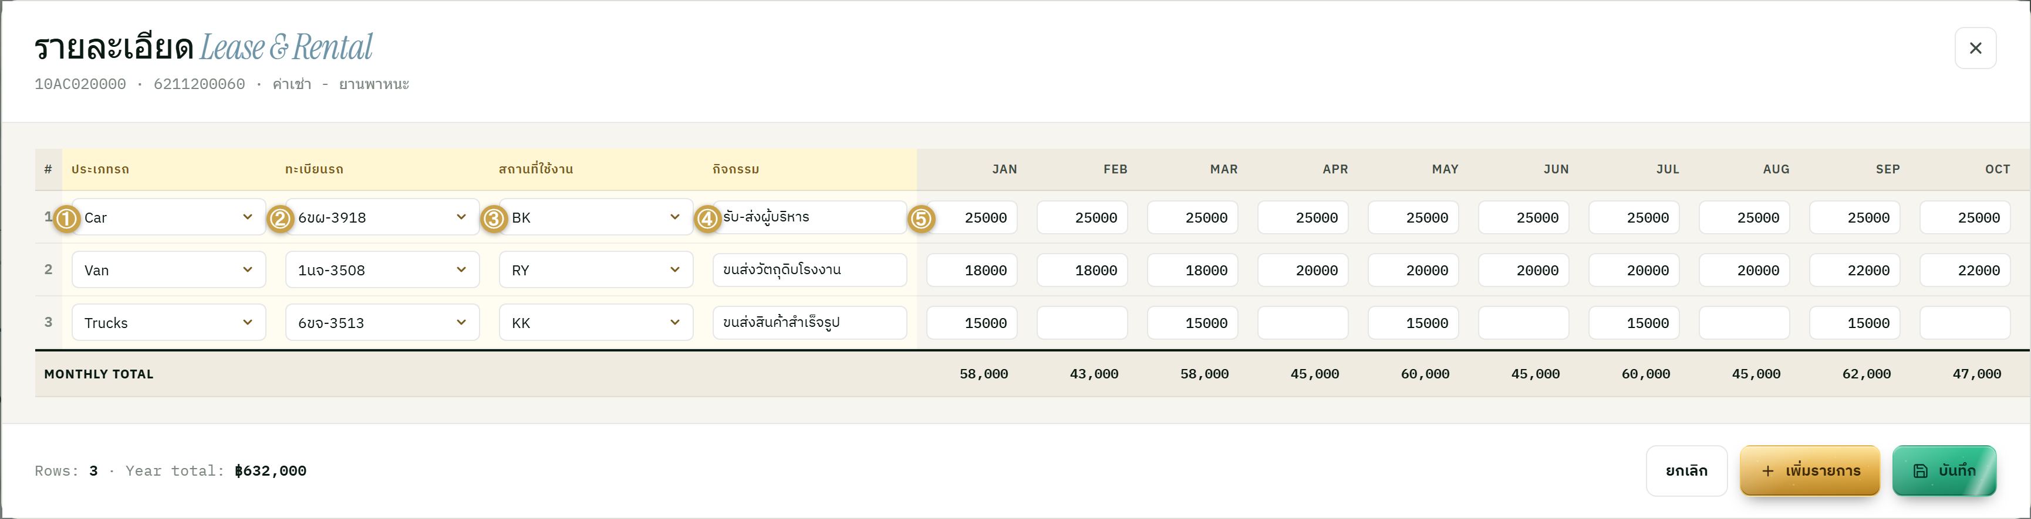
สัญลักษณ์ | องค์ประกอบ | ชนิด / ตัวเลือก | การทำงาน / เงื่อนไข
① | ประเภทรถ | รายการเลือก | รหัสบัญชี (GL) ยานพาหนะ (…060) → Car / Van / Trucks
② | ทะเบียนรถ | รายการเลือก | ป้ายทะเบียน 8 ตัวเลือก (6ขผ-3918, 1นจ-3508, …, ไม่ระบุ) โดยเฉพาะ รหัสบัญชี (GL) ยานพาหนะ
③ | สถานที่ใช้งาน | รายการเลือก | BK / TK / KK / PB / RY — ใช้ได้กับทุกชนิด รหัสบัญชี (GL) ในกลุ่มนี้
④ | กิจกรรม | กรอกข้อความอิสระ | ระบุการใช้งาน เช่น รับ-ส่งผู้บริหาร
⑤ | ยอดรายเดือน ม.ค.–ธ.ค. | ตัวเลข | กรอกจำนวนเงินแต่ละเดือน ยอดรวมคำนวณอัตโนมัติที่คอลัมน์ขวาสุด

2.2) รหัสบัญชี (GL) เครื่องจักร (รหัสลงท้าย 030 เช่น 6211200030)
- ฟิลด์ประเภทรถ เป็นรายการเลือก (เครื่องจักร 11 ชนิด)
- ฟิลด์ทะเบียนรถ ปิดใช้งาน (Disabled)
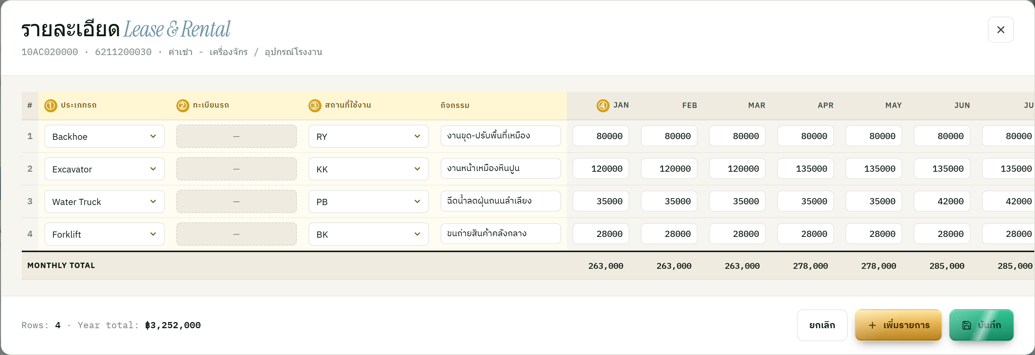
สัญลักษณ์ | องค์ประกอบ | ชนิด / สถานะ | การทำงาน / เงื่อนไข
① | ประเภทรถ | รายการเลือก | รหัสบัญชี (GL) เครื่องจักร (…030) → Mobile Scalper / Dumper / Tractors / Backhoe / Forklift / Excavator / Loader / Crane / Water Truck / Road Sweeper Truck
② | ทะเบียนรถ | เทา / กรอกไม่ได้ | รหัสบัญชี (GL) ไม่ใช่ยานพาหนะ
③ | สถานที่ใช้งาน | รายการเลือก | BK / TK / KK / PB / RY
④ | ยอดรายเดือน ม.ค.–ธ.ค. | ตัวเลข | กรอกจำนวนเงินแต่ละเดือน ยอดรวมคำนวณอัตโนมัติที่คอลัมน์ขวาสุด

2.3) รหัสบัญชี (GL) อื่น ๆ (Land 010 / Building 020 / Office Eq. 040 / Computer 050 / Other 999)
- ฟิลด์ประเภทรถ และทะเบียนรถ จะปิดใช้งาน (แสดงเป็นพื้นที่เทา)
- สามารถกรอกได้เฉพาะฟิลด์ สถานที่ใช้งาน (รายการเลือก) และกิจกรรม (กรอกข้อความอิสระ)
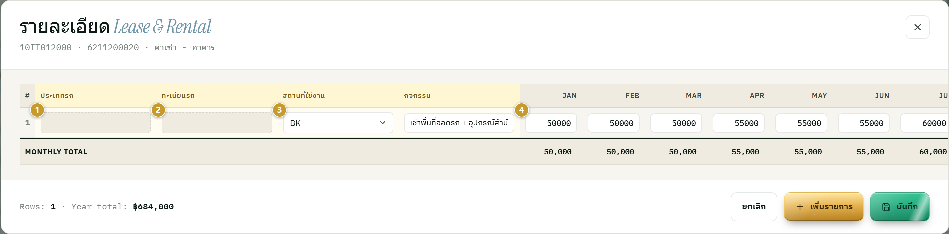
สัญลักษณ์ | องค์ประกอบ | สถานะ | เงื่อนไข
① | ประเภทรถ | ปิดใช้งาน (Disabled) | รหัสบัญชี (GL) ไม่ใช่ยานพาหนะหรือเครื่องจักร
② | ทะเบียนรถ | ปิดใช้งาน (Disabled) | รหัสบัญชี (GL) ไม่ใช่ยานพาหนะ
③ | สถานที่ใช้งาน | รายการเลือก | BK / TK / KK / PB / RY
④ | ยอดรายเดือน ม.ค.–ธ.ค. | ตัวเลข | กรอกจำนวนเงินแต่ละเดือน ยอดรวมคำนวณอัตโนมัติที่คอลัมน์ขวาสุด

3) Professional & Legal Fee
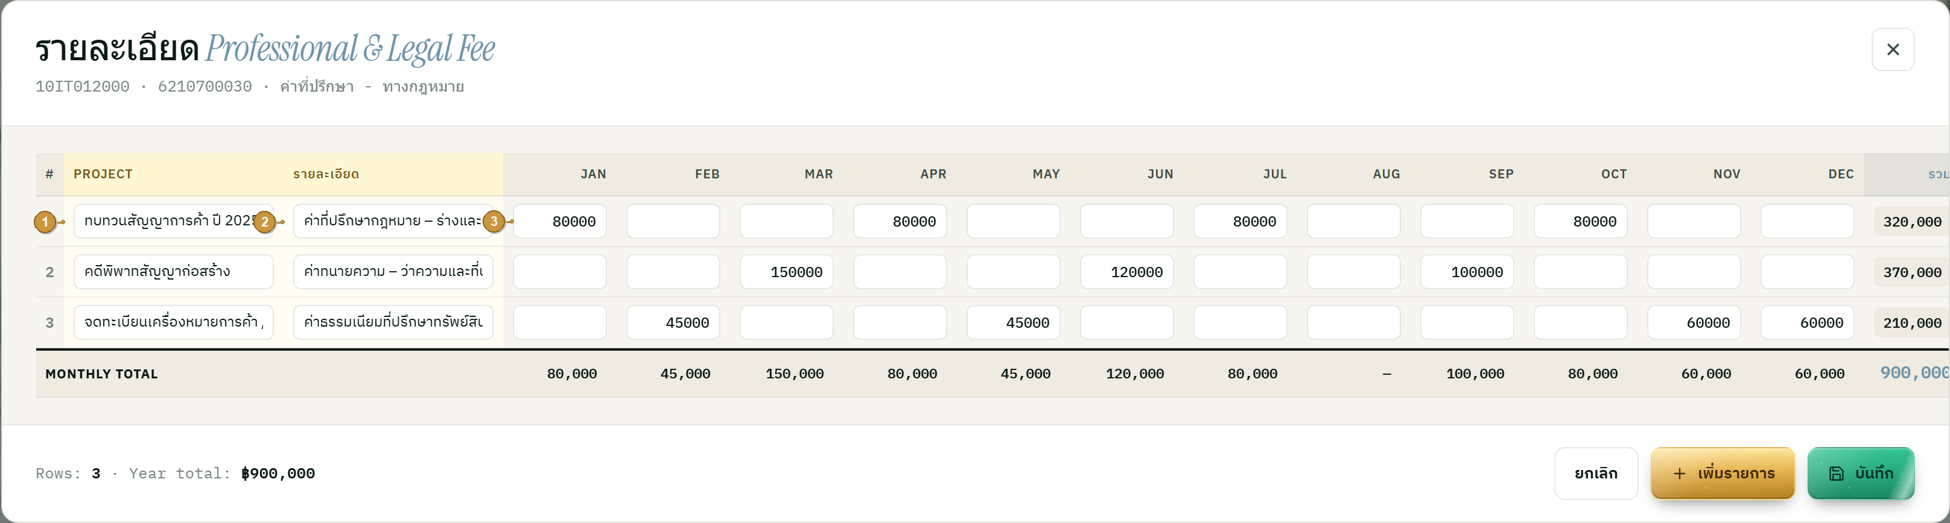
สัญลักษณ์ | องค์ประกอบ | ชนิด | การทำงาน
① | Project | กรอกข้อความอิสระ | ระบุชื่อโครงการหรืองานที่ว่าจ้าง
② | รายละเอียด | กรอกข้อความอิสระ | ระบุรายละเอียดงานที่ปรึกษาหรือบริการทางกฎหมาย
③ | ยอดรายเดือน ม.ค.–ธ.ค. | ตัวเลข | กรอกจำนวนเงินแต่ละเดือน ยอดรวมคำนวณอัตโนมัติที่คอลัมน์ขวาสุด

4) Public Relation & Donation
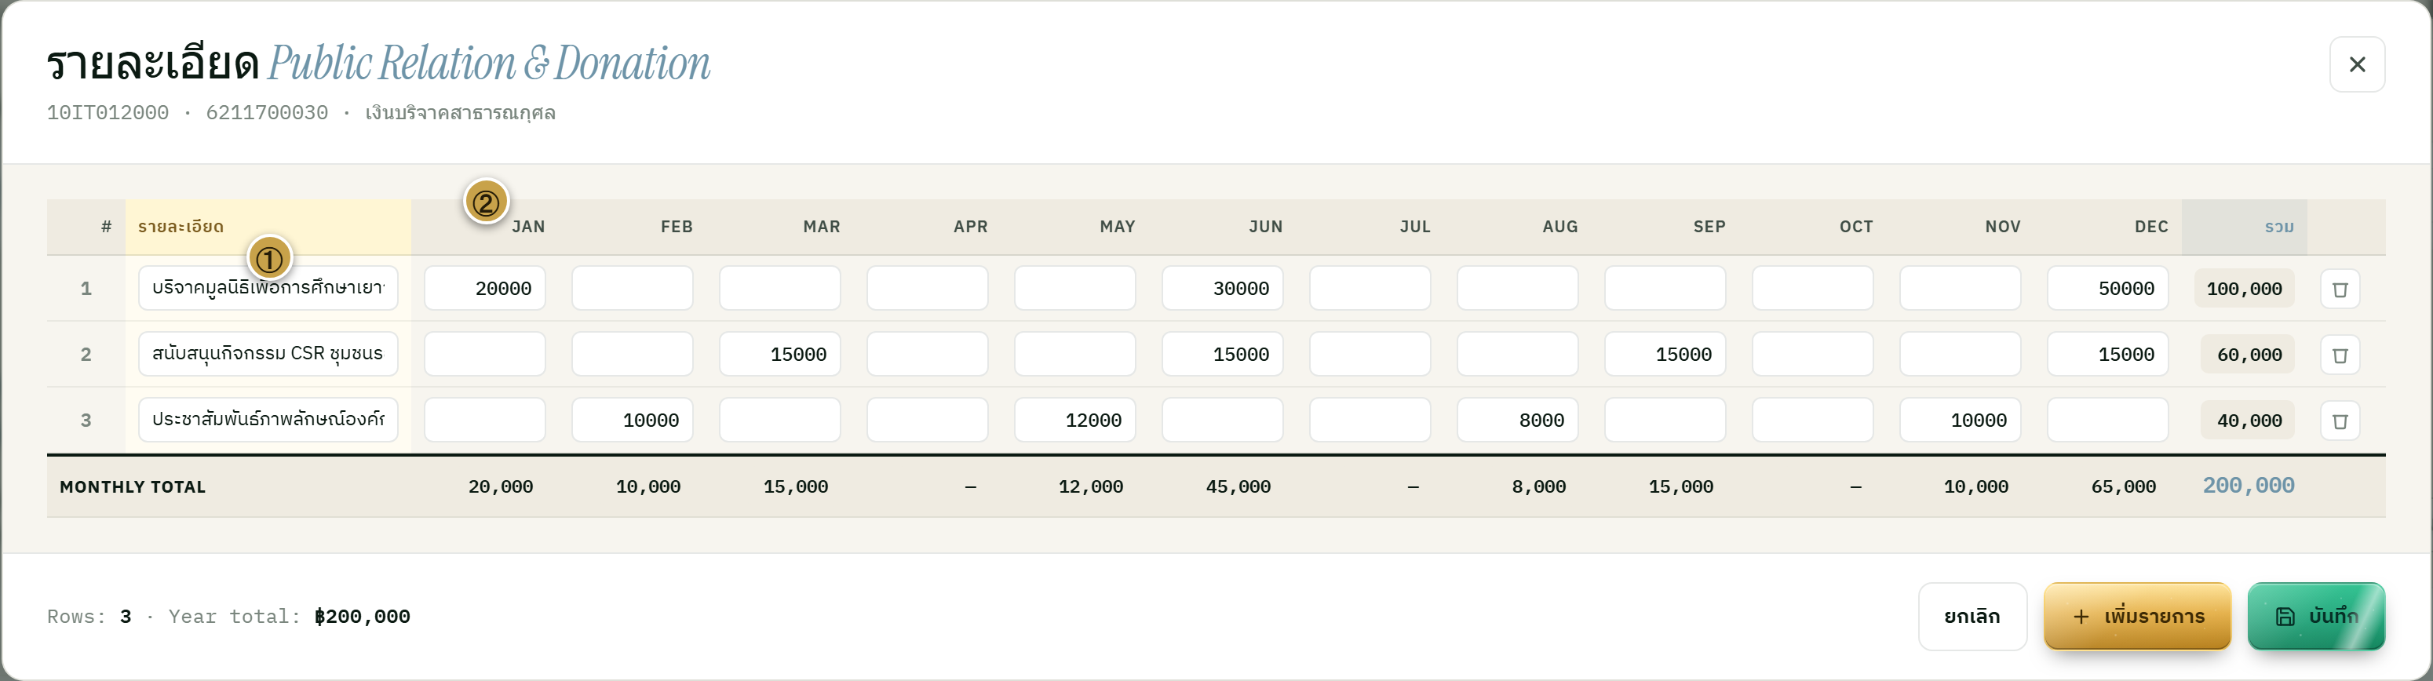
สัญลักษณ์ | องค์ประกอบ | ชนิด | การทำงาน
① | รายละเอียด | กรอกข้อความอิสระ | ระบุรายละเอียดกิจกรรมหรือการบริจาค
② | ยอดรายเดือน ม.ค.–ธ.ค. | ตัวเลข | กรอกจำนวนเงินรายเดือน — ระบบรวมยอดอัตโนมัติ

5) Training & Seminar: Method รายการเลือก
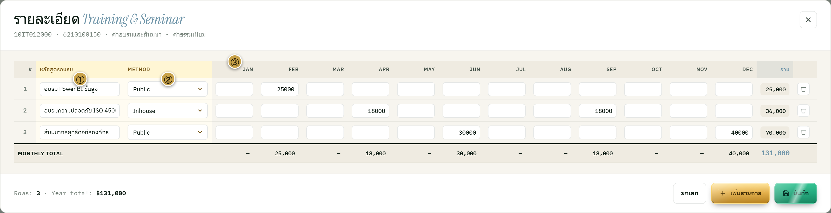
สัญลักษณ์ | องค์ประกอบ | ชนิด / ตัวเลือก | การทำงาน
① | หลักสูตรอบรม | กรอกข้อความอิสระ | ชื่อหลักสูตร/หัวข้อการอบรม
② | Method | รายการเลือก | Inhouse, Public
③ | ยอดรายเดือน ม.ค.–ธ.ค. | ตัวเลข | กรอกจำนวนเงินแต่ละเดือน ยอดรวมคำนวณอัตโนมัติที่คอลัมน์ขวาสุด

6) Travelling Expense: Trip Manager
ระบบออกแบบการบันทึกค่าใช้จ่ายเดินทางในรูปแบบ "Trip Manager" ซึ่งสามารถเข้าถึงได้จากแถว รหัสบัญชี (GL) ประเภท Travelling ในตารางหลัก โดยกดปุ่ม "+ ใส่รายละเอียดงบทำการ" Trip Manager ใช้ร่วมกันสำหรับทุก รหัสบัญชี (GL) ของ Cost center และปีงบประมาณเดียวกัน แทนการเปิดฟอร์มแยกรายรหัสบัญชีตามวิธีเดิม
แนวคิดหลัก: กรอกข้อมูลทริปเพียงครั้งเดียว ระบบบันทึกรายการบัญชีให้อัตโนมัติครบทั้ง 4 ประเภทค่าใช้จ่าย โดยไม่ต้องเปิดฟอร์มซ้ำหลายรอบเหมือนวิธีเดิม (เดิม 1 ทริปต้องเปิด 4–5 ฟอร์ม และกรอกข้อมูลซ้ำทุกครั้ง)
โครงสร้าง Trip Manager (ต่อ 1 ทริป):
- ส่วน A — ข้อมูลทริป (กรอกครั้งเดียว): Traveler → ตำแหน่ง (อัตโนมัติ) → Destination → Project/Purpose → Total Days → ฝั่งบัญชี (สวิตช์ ฝั่งผลิต 5 / SG&A 6) → เลือกเดือนที่เดินทาง 1 ชุด (ใช้ร่วมกันทุกประเภทค่าใช้จ่าย)
- ส่วน B — ค่าใช้จ่าย 4 ประเภทในการ์ดเดียว:
  - เบี้ยเลี้ยง — คำนวณอัตโนมัติ
  - ค่าพาหนะ / ค่าที่พัก / ค่าใช้จ่ายอื่น — กรอกยอดรวม/ทริป ระบบแบ่งเท่ากันลงเดือนที่เลือก
- ฝั่งบัญชี (สวิตช์ 5/6) กำหนดว่าค่าใช้จ่ายทั้ง 4 ประเภทลงฝั่งผลิต (5) หรือ SG&A (6) เพื่อระบุ รหัสบัญชี (GL) ปลายทาง
- เมื่อกด "บันทึก & ลงบัญชี" ระบบจะรวมยอดทุกทริป แยกตามประเภทค่าใช้จ่ายและฝั่งบัญชี แล้วบันทึกกลับแถว Pending ของ รหัสบัญชี (GL) ที่ตรงกัน
4 ประเภทค่าใช้จ่าย × 2 ฝั่งบัญชี = 8 รหัสบัญชี (GL)
ประเภท (ชื่อไทย) | รหัสบัญชี (GL)  ฝั่งผลิต/ต้นทุน (5) | รหัสบัญชี (GL)  ฝั่ง SG&A (6) | วิธีกรอก
เบี้ยเลี้ยง: Per Diem | 5210400010 | 6210400010 | คำนวณอัตโนมัติ (per-diem engine)
ค่าพาหนะเดินทาง: Transportation | 5210400020 | 6210400020 | กรอกเอง รายเดือน
ค่าที่พัก: Accommodation | 5210400030 | 6210400030 | กรอกเอง รายเดือน
ค่าใช้จ่ายเดินทางอื่น: Other Travel | 5210400999 | 6210400999 | กรอกเอง รายเดือน

6.1) ส่วน A — ข้อมูลทริป (กรอกครั้งเดียว) และการคำนวณเบี้ยเลี้ยงอัตโนมัติ
ส่วน A ใช้สำหรับกรอกข้อมูลทริปครั้งเดียว โดยระบบจะคำนวณยอดเบี้ยเลี้ยง (ส่วน B แถวแรก) อัตโนมัติจาก [ตำแหน่ง × กลุ่มประเทศ] แล้วเฉลี่ยลงเดือนที่เลือก — ไม่สามารถแก้ไขตัวเลขรายเดือนได้โดยตรง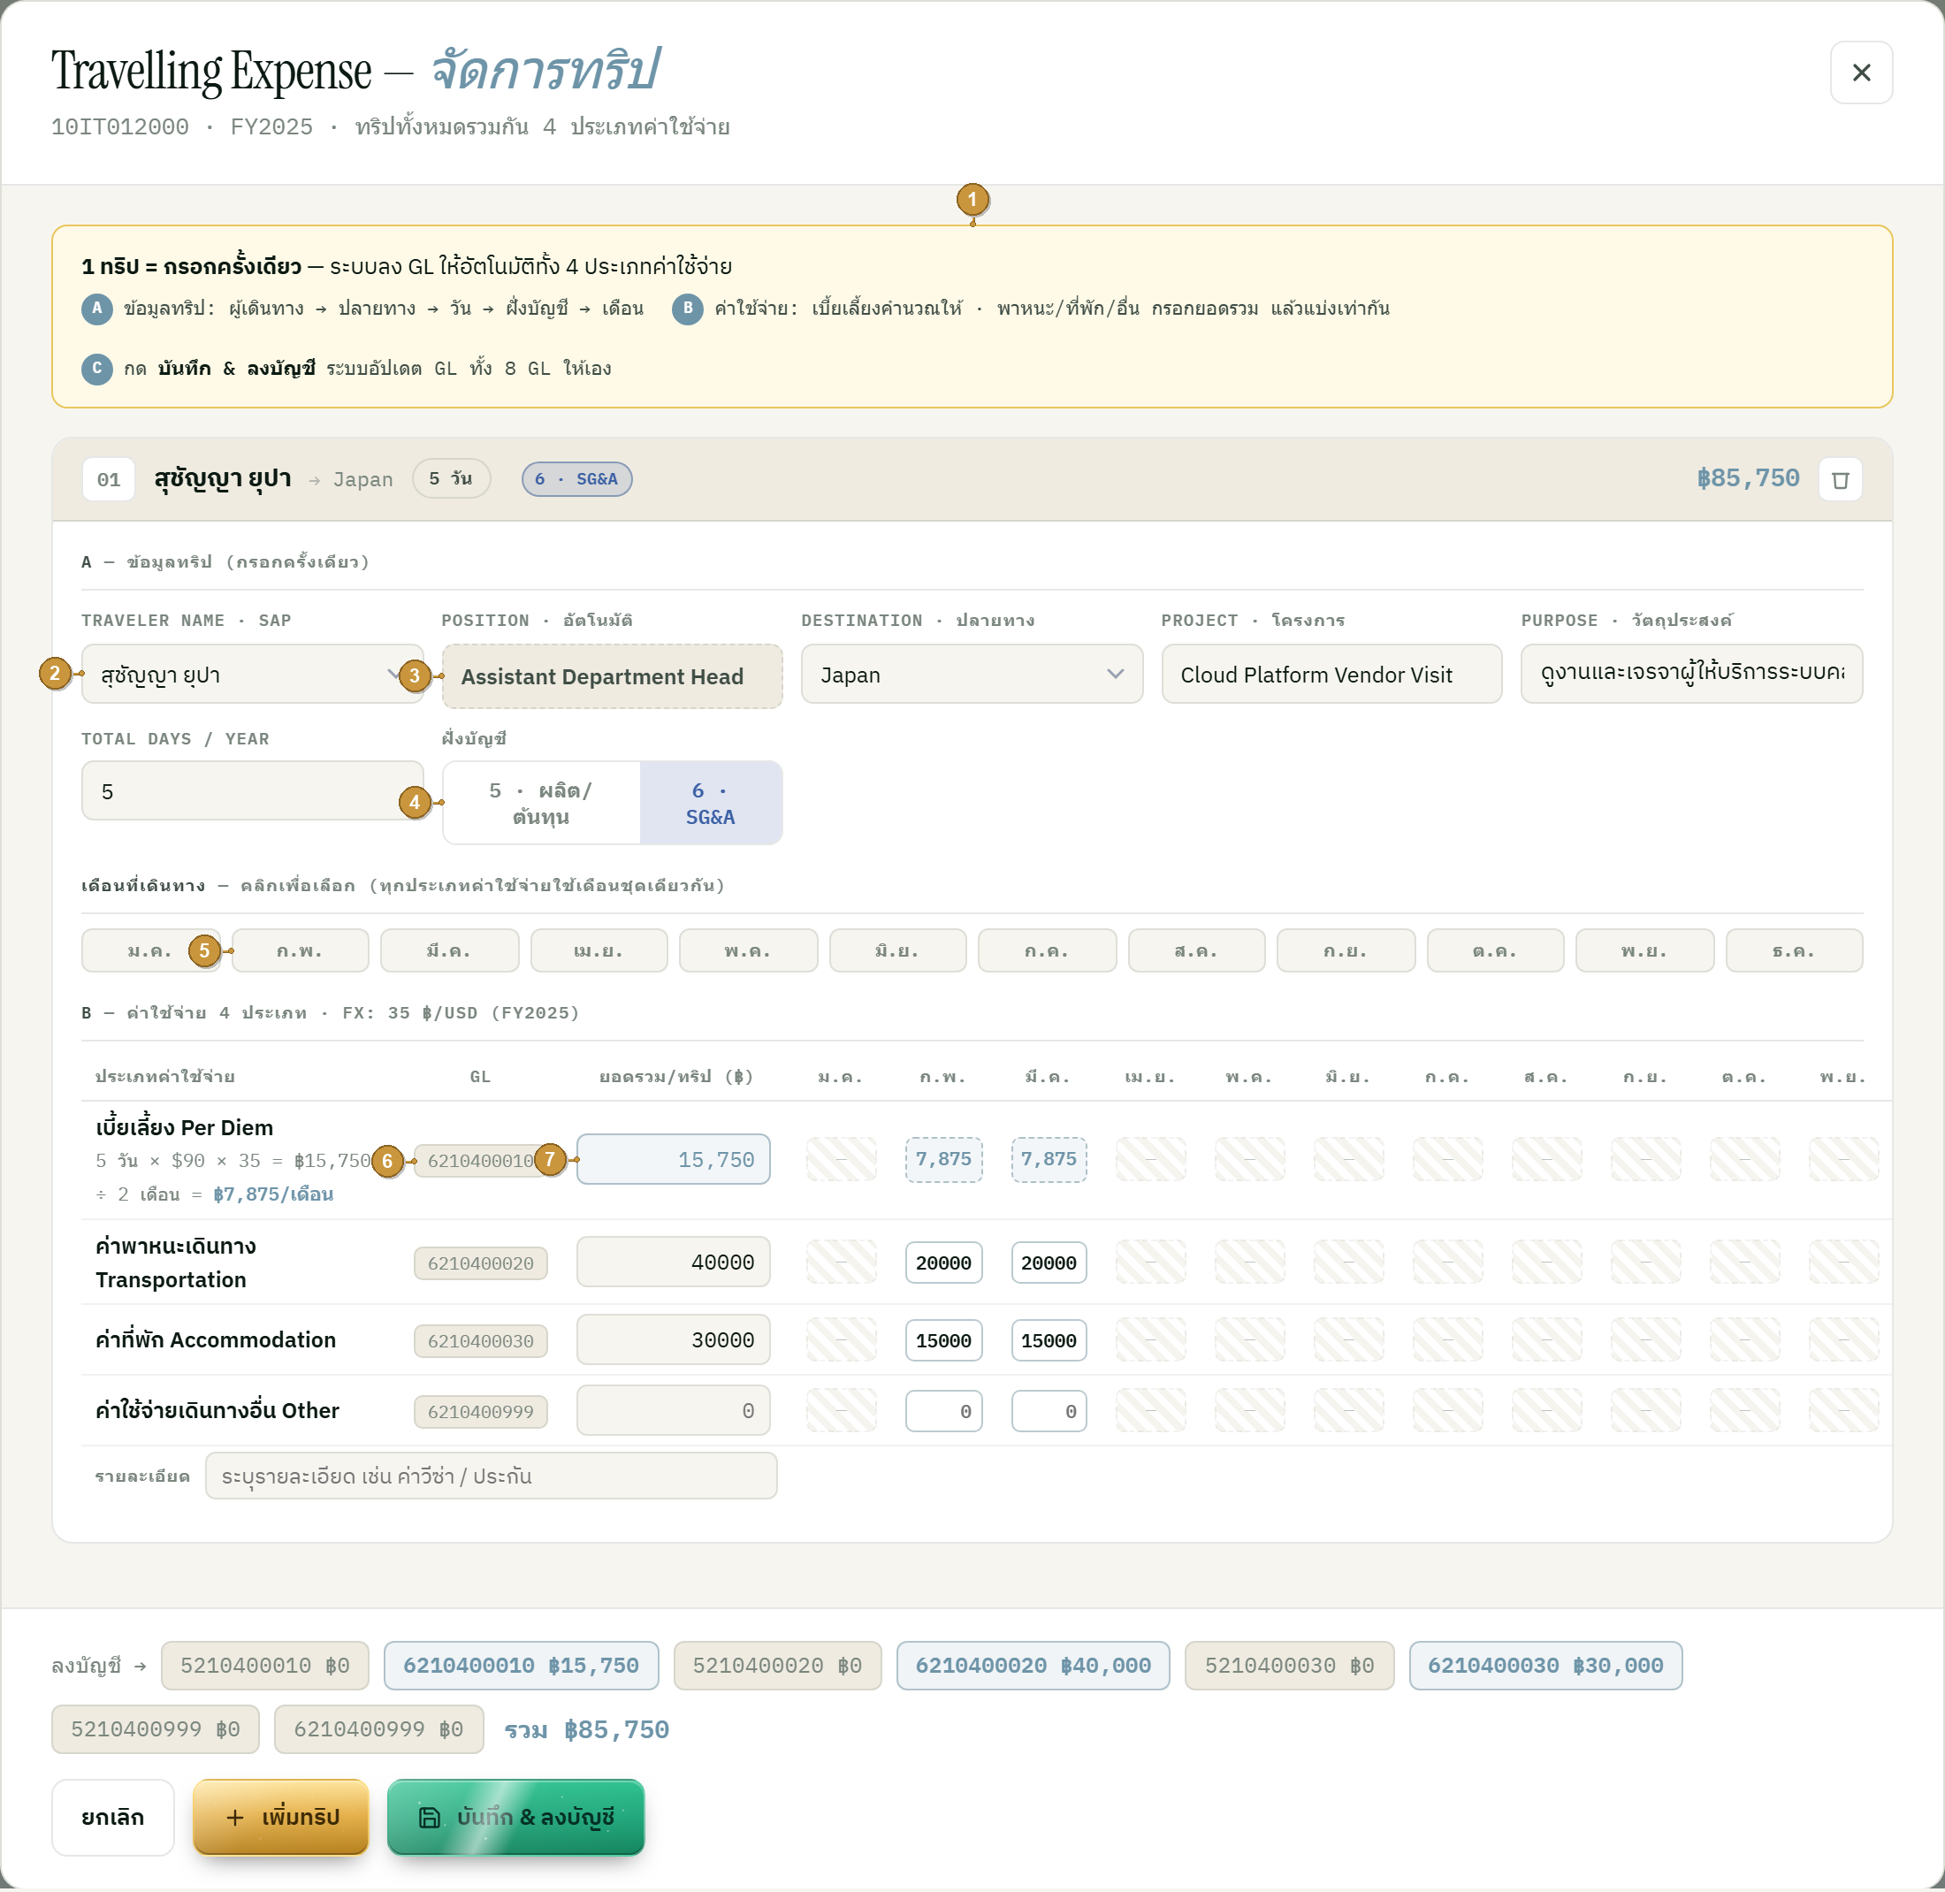
สัญลักษณ์ | องค์ประกอบ | ชนิด | การทำงาน / เงื่อนไข
① | ขั้นตอน A B C (หัวฟอร์ม) | คำอธิบาย | แสดงแนวทาง "1 ทริป = กรอกครั้งเดียว" — ระบบลง รหัสบัญชี (GL) ให้ทั้ง 4 ประเภทอัตโนมัติ
② | ผู้เดินทาง (Traveler) | รายการเลือก | เลือกจากรายชื่อพนักงาน (กรอกครั้งเดียว/ทริป)
③ | ตำแหน่ง (Position) | อัตโนมัติ | ดึงจากผู้เดินทาง — ไม่สามารถแก้ไขได้ — ใช้คำนวณอัตราเบี้ยเลี้ยง
④ | ฝั่งบัญชี (สวิตช์เปิด/ปิด) | เลือก 5 / 6 | เลือกฝั่งผลิต (5) หรือ SG&A (6) — กำหนดกลุ่ม รหัสบัญชี (GL) สำหรับค่าใช้จ่ายทั้ง 4 ประเภท
⑤ | เลือกเดือนเดินทาง | สวิตช์เปิด/ปิดรายเดือน | เลือกครั้งเดียว/ทริป ใช้ร่วมกันทุกประเภทค่าใช้จ่าย — เดือนที่ไม่เลือกจะถูกล็อก
⑥ | รหัสบัญชี (GL) ของเบี้ยเลี้ยง | อัตโนมัติ | แสดง รหัสบัญชี (GL) ปลายทางของแถวเบี้ยเลี้ยง (5210400010 หรือ 6210400010 ตามฝั่งที่เลือก)
⑦ | ยอดเบี้ยเลี้ยง/ทริป | คำนวณอัตโนมัติ (แสดงผลอย่างเดียว) | จำนวนวัน × อัตรา × อัตราแลกเปลี่ยน (กรณีต่างประเทศ) แล้วเฉลี่ยลงเดือนที่เลือก

สูตรคำนวณเบี้ยเลี้ยง
- ในประเทศ (ไทย) = จำนวนวัน × อัตรา (฿) — ไม่คูณอัตราแลกเปลี่ยน
- ต่างประเทศ = จำนวนวัน × อัตรา ($) × Master FX ของปีงบประมาณนั้น (เช่น ปี 2025 = 35.00 ฿/USD)
- อัตราเบี้ยเลี้ยงกำหนดตาม [ตำแหน่ง × กลุ่มประเทศ] ตามชีตเบี้ยเลี้ยง — ตำแหน่งระดับบริหาร (CEO / VP) ในประเทศไม่มีอัตรากำหนด
เบี้ยเลี้ยงคำนวณใหม่ทุกครั้งที่เปิดหน้า
- ยอดเบี้ยเลี้ยงต่างประเทศ = จำนวนวัน × อัตรา (ตำแหน่ง × กลุ่มประเทศ) × Master FX ของปีนั้น — คำนวณใหม่ทุกครั้งที่เปิดหน้า ไม่มีการเก็บค่า ณ เวลากรอก
- Master FX มี 1 อัตราต่อปีงบประมาณ แก้ไขได้เฉพาะที่หน้า Master Currency (Spec C) เท่านั้น
- การแก้ไข Master FX ของปีใด จะทำให้เบี้ยเลี้ยงต่างประเทศทุกทริปของปีนั้นคำนวณใหม่ทันที รวมถึงฝ่ายที่อนุมัติแล้ว (APPROVED)
- ค่าใช้จ่ายเดินทางอีก 3 ประเภท (พาหนะ / ที่พัก / อื่น) เป็นยอด ฿ ที่กรอกเอง ไม่เปลี่ยนแปลงตาม FX
ตารางอัตราเบี้ยเลี้ยง (ตำแหน่ง × กลุ่มประเทศ): อ้างอิงจากชีตเบี้ยเลี้ยง
ตำแหน่ง | ในประเทศ ฿/วัน | กลุ่ม 2 Asian $/วัน | กลุ่ม 3 Other $/วัน
CEO / Chief Officer / Advisor | : (ไม่มีอัตรา) | 110 | 120
Vice President / Assistant VP | : (ไม่มีอัตรา) | 100 | 110
Department Head / Asst Dept Head | 300 | 80 | 90
Senior Supervisor / Supervisor | 250 | 70 | 80
Operator | 200 | 70 | 80
Company Driver / Logistics Driver | 200 | 60 | 70
กลุ่มประเทศ
- กลุ่ม 1 — ไทย (ในประเทศ): ใช้ ฿ โดยตรง ไม่คูณอัตราแลกเปลี่ยน
- กลุ่ม 2 — Asian ($): Papua New Guinea, China, Laos, Philippines, India, Vietnam, Myanmar, Indonesia, Bangladesh, South Africa, Cambodia, Malaysia
- กลุ่ม 3 — Other ($): USA, UK, Australia, New Zealand, Switzerland, Japan, Korea, Taiwan, Germany, Oman, Singapore, Argentina, Italy, Dubai, Saudi Arabia, Norway

6.2) ส่วน B — ค่าพาหนะ / ที่พัก / ค่าใช้จ่ายอื่น (กรอกยอดรวม → แบ่งลงเดือน)
ค่าใช้จ่ายอีก 3 ประเภทอยู่ในการ์ดทริปเดียวกับส่วน A — ไม่ต้องเปิดฟอร์มใหม่ โดยกรอก "ยอดรวม/ทริป" 1 ช่องต่อประเภท ระบบจะแบ่งเท่ากันลงเฉพาะเดือนที่เลือกในส่วน A (เดือนที่ไม่เลือกจะถูกล็อกแสดงเป็นพื้นที่เทา) แต่ละประเภทบันทึกลงรหัสบัญชี (GL) ของตัวเองตามฝั่งบัญชีที่กำหนดในส่วน
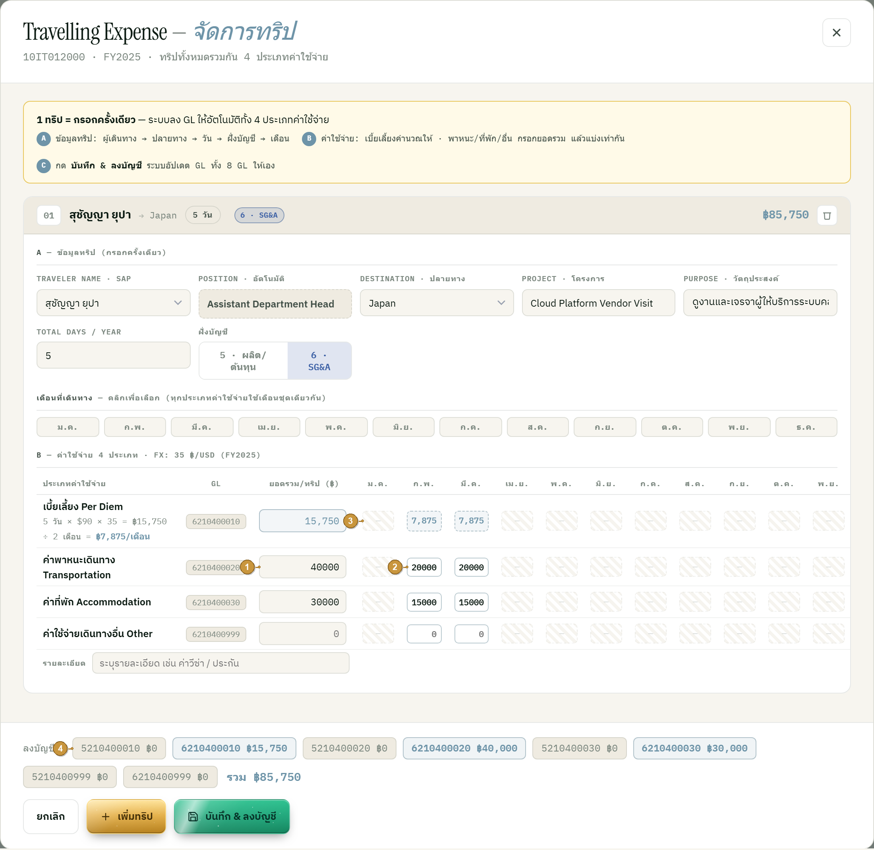
สัญลักษณ์ | องค์ประกอบ | ชนิด | การทำงาน / เงื่อนไข
① | ยอดรวม/ทริป (ประเภท manual) | กรอกเอง (ตัวเลข) | พิมพ์ยอดรวมทั้งทริป 1 ช่อง — ระบบแบ่งเท่ากันลงเดือนที่เลือก
② | ยอดรายเดือน (เดือนที่เลือก) | แก้ไขได้รายช่อง | ค่าเริ่มต้นจากการแบ่งอัตโนมัติ — สามารถปรับปรุงรายเดือนได้
③ | เดือนที่ไม่เลือก | ปิดใช้งาน (Disabled) | อยู่นอกชุดเดือนของทริป — ไม่สามารถกรอกได้
④ | แถบสรุปการลงบัญชี (ท้ายหน้าต่าง) | อัตโนมัติ | แสดงรหัสบัญชี (GL) ปลายทางและยอดรวมของแต่ละรหัส เช่น "6210400020 ฿…" — รวมทุกประเภทค่าใช้จ่ายของทุกทริปตามฝั่งบัญชีที่เลือก

6.3) โหมดอ่านอย่างเดียวของ Trip Manager
Trip Manager ใช้กฎล็อกเดียวกับฟอร์มย่อยอื่น — ระบบล็อกการแก้ไขโดยอัตโนมัติเมื่อฝ่ายอยู่ระหว่างรอการอนุมัติ หรือได้รับการอนุมัติแล้ว (สถานะ PENDING_* / APPROVED / ผู้ใช้เป็นผู้อนุมัติ) โดยมีผลดังนี้
- ล็อกทุกช่องในการ์ดทริปและปุ่มทั้งหมด — ไม่สามารถแก้ไขได้
- ซ่อนปุ่ม "เพิ่มทริป" และ "บันทึก & ลงบัญชี" — ปุ่ม "ยกเลิก" เปลี่ยนเป็น "ปิด"
- หัวเรื่องแสดง 🔒 "อ่านอย่างเดียว (แก้ไม่ได้)"

ภาพประกอบ: ตัวอย่าง ผู้กรอก (สุชัญญา) เปิด Trip Manager หลังฝ่ายถูกส่งเข้าอนุมัติ (PENDING_APPROVER1)
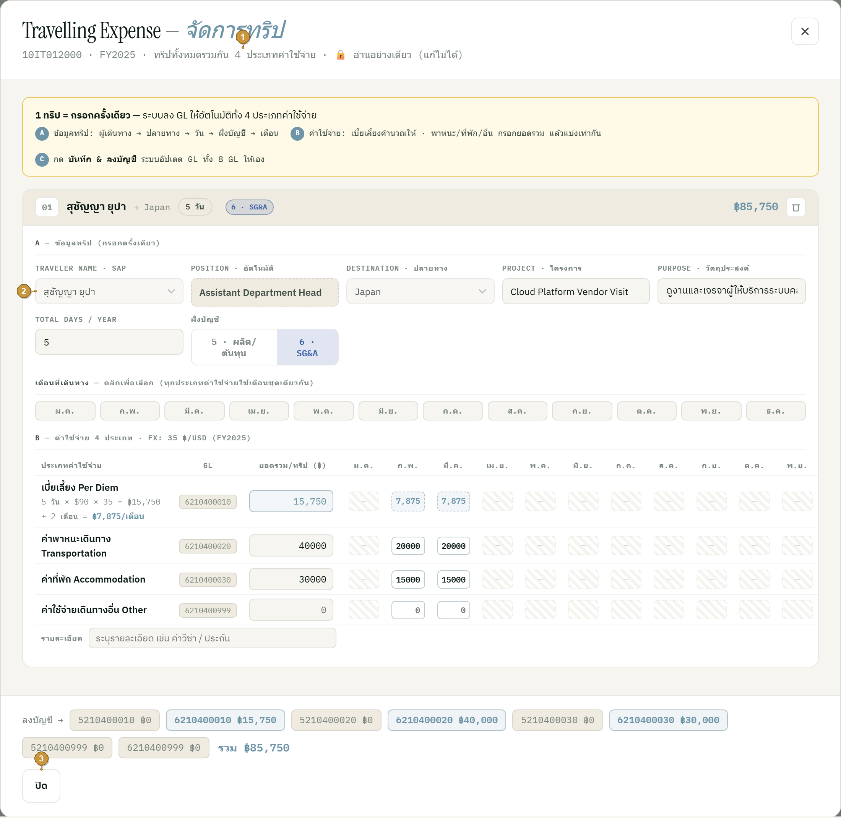
สัญลักษณ์ | องค์ประกอบ | สถานะ | การทำงาน / เงื่อนไข
① | หัวเรื่อง + 🔒 | อ่านอย่างเดียว | แสดง "🔒 อ่านอย่างเดียว (แก้ไม่ได้)" ต่อท้ายชื่อ ศูนย์ต้นทุน (Cost Center) และปีงบประมาณ
② | ช่องในการ์ดทริป | ล็อก (กรอกไม่ได้) | ล็อกทุกช่องและปุ่มในการ์ดทริป ไม่สามารถกดหรือแก้ไขได้
③ | ปุ่มท้ายหน้าต่าง | ปิด | ซ่อนปุ่ม "เพิ่มทริป" และ "บันทึก & ลงบัญชี" — เหลือเพียงปุ่ม "ปิด"

การบันทึกฟอร์มย่อย
ฟอร์มย่อยแบ่งออกเป็น 2 ประเภท ซึ่งมีพฤติกรรมการบันทึกที่แตกต่างกัน
ประเภทที่ 1 — กลุ่มพิเศษ 5 กลุ่ม
ได้แก่ Entertainment / Lease & Rental / Professional & Legal Fee / Public Relation & Donation / Training
เมื่อกด "บันทึก" ระบบจะรวมยอดทุกบรรทัดในฟอร์ม แล้วนำยอดรวมนั้นไปแสดงในแถว "งบรออนุมัติ (Pending)" ของรหัสบัญชี (GL) นั้นในตารางหลัก แถวดังกล่าวจะอยู่ในสถานะอ่านอย่างเดียว ผู้ใช้ไม่สามารถแก้ไขตัวเลขโดยตรงได้ หากต้องการแก้ไข ต้องเปิดฟอร์มย่อยเท่านั้น
ประเภทที่ 2 — Travelling (Trip Manager)
เมื่อกด "บันทึก & ลงบัญชี" ระบบจะรวมยอดทุกทริปที่อยู่ภายใต้ Cost Center และปีงบประมาณเดียวกัน แล้วนำยอดรวมนั้นไปบันทึกลงรหัสบัญชี (GL) ที่เกี่ยวข้อง โดยมีหลักการดังนี้
- แต่ละทริปจะเลือกฝั่งบัญชีได้เพียงอย่างใดอย่างหนึ่ง คือ ฝั่ง 5 (ต้นทุนการผลิต) หรือฝั่ง 6 (SG&A) และระบบจะบันทึกค่าใช้จ่ายลง 4 รหัสบัญชี (GL) ตามประเภทที่มี
- หากภายใน Cost Center เดียวกันมีทริปจากทั้ง 2 ฝั่งบัญชี ระบบอาจบันทึกลงได้ถึง 8 รหัสบัญชี (GL) ซึ่งต่างจากวิธีเดิมที่ 1 ฟอร์ม จะบันทึกลงเพียง 1 รหัสบัญชี (GL) เท่านั้น
- Trip Manager ใช้ร่วมกันสำหรับทุกรหัสบัญชี (GL) ประเภท Travelling ภายใต้ Cost Center และปีงบประมาณเดียวกัน ดังนั้น ไม่ว่าจะเปิด Trip Manager จากแถวรหัสบัญชี (GL) ใด จะแสดงชุดทริปชุดเดียวกันทั้งหมดเสมอ
หมายเหตุ: การกด "ยกเลิก" หรือ "ปิด" จะไม่ส่งข้อมูลเข้าฐานข้อมูล ข้อมูลจะถูกบันทึกจริงก็ต่อเมื่อกด Submit ที่หน้าหลักเท่านั้น หากต้องการเพิ่มทริป ให้กด "เพิ่มทริป" เพื่อสร้างการ์ดทริปใหม่สำหรับผู้เดินทางและปลายทางอีกชุดหนึ่ง
สรุปแหล่งข้อมูล (Data sources)
แหล่ง / ไฟล์ | บทบาท
ไฟล์ต้นแบบ GL กลุ่มพิเศษ 6 กลุ่ม (.xlsx) | นิยามคอลัมน์ + ตัวเลือก รายการเลือก ของแต่ละกลุ่ม (sheet หลัก + sheet รหัสบัญชี (GL))
ไฟล์ Traveling expenses.xlsx (ชีต รหัสบัญชี GL) | mapping 8 รหัสบัญชี (GL) → 4 ประเภท × 2 ฝั่ง (5 ผลิต / 6 SG&A) — กำหนดว่า รหัสบัญชี (GL) ไหนคือประเภทใด
ไฟล์ Traveling expenses.xlsx (ชีต เบี้ยเลี้ยง) | ตารางอัตราเบี้ยเลี้ยง [ตำแหน่ง × กลุ่มประเทศ] + รายชื่อประเทศแต่ละกลุ่ม
อัตราแลกเปลี่ยนหลักของระบบ (แก้ไขได้ที่ Spec C) | Master FX USD→THB 1 อัตรา/ปี — เจ้าของ/แก้ไขที่หน้า Master Currency เท่านั้น  หน้ากรอกงบอ่านอย่างเดียว แล้วคิดเบี้ยเลี้ยงใหม่ทุกครั้ง (คำนวณใหม่ทุกครั้งที่เปิดหน้า)
ฐานข้อมูลพนักงาน | รายการเลือก ผู้เดินทาง (fullnameth) → ตำแหน่ง (joblevel)

ช่องลงนามอนุมัติ
Role | Name - Surname | Position | Signature | Date
Prepared by | Jakkarit Wanichkamonnull | Senior STEM - Data & Analytics |  | 16/07/2026
Reviewed by | Laddawan Kearnoi | Assistant Department Head - Data & Analytic |  | 16/07/2026
Reviewed by | Nipaporn Tongking | Senior Associate - Budgeting and Management Accounting
Approved by | Waraporn Tirasit | Assistant Department Head - Budgeting and Management Accounting
Acknowledged by | Piyada Duangponjan | Assistant Vice President - Budgeting and Cost Accounting

